AED nieuwsbrief

Markelosebroek voor elkaar
AED@markelosebroek.nl
Jaargang 3 nummer 1, augustus 2013

Plaatsen nieuwe verwarmingselementen

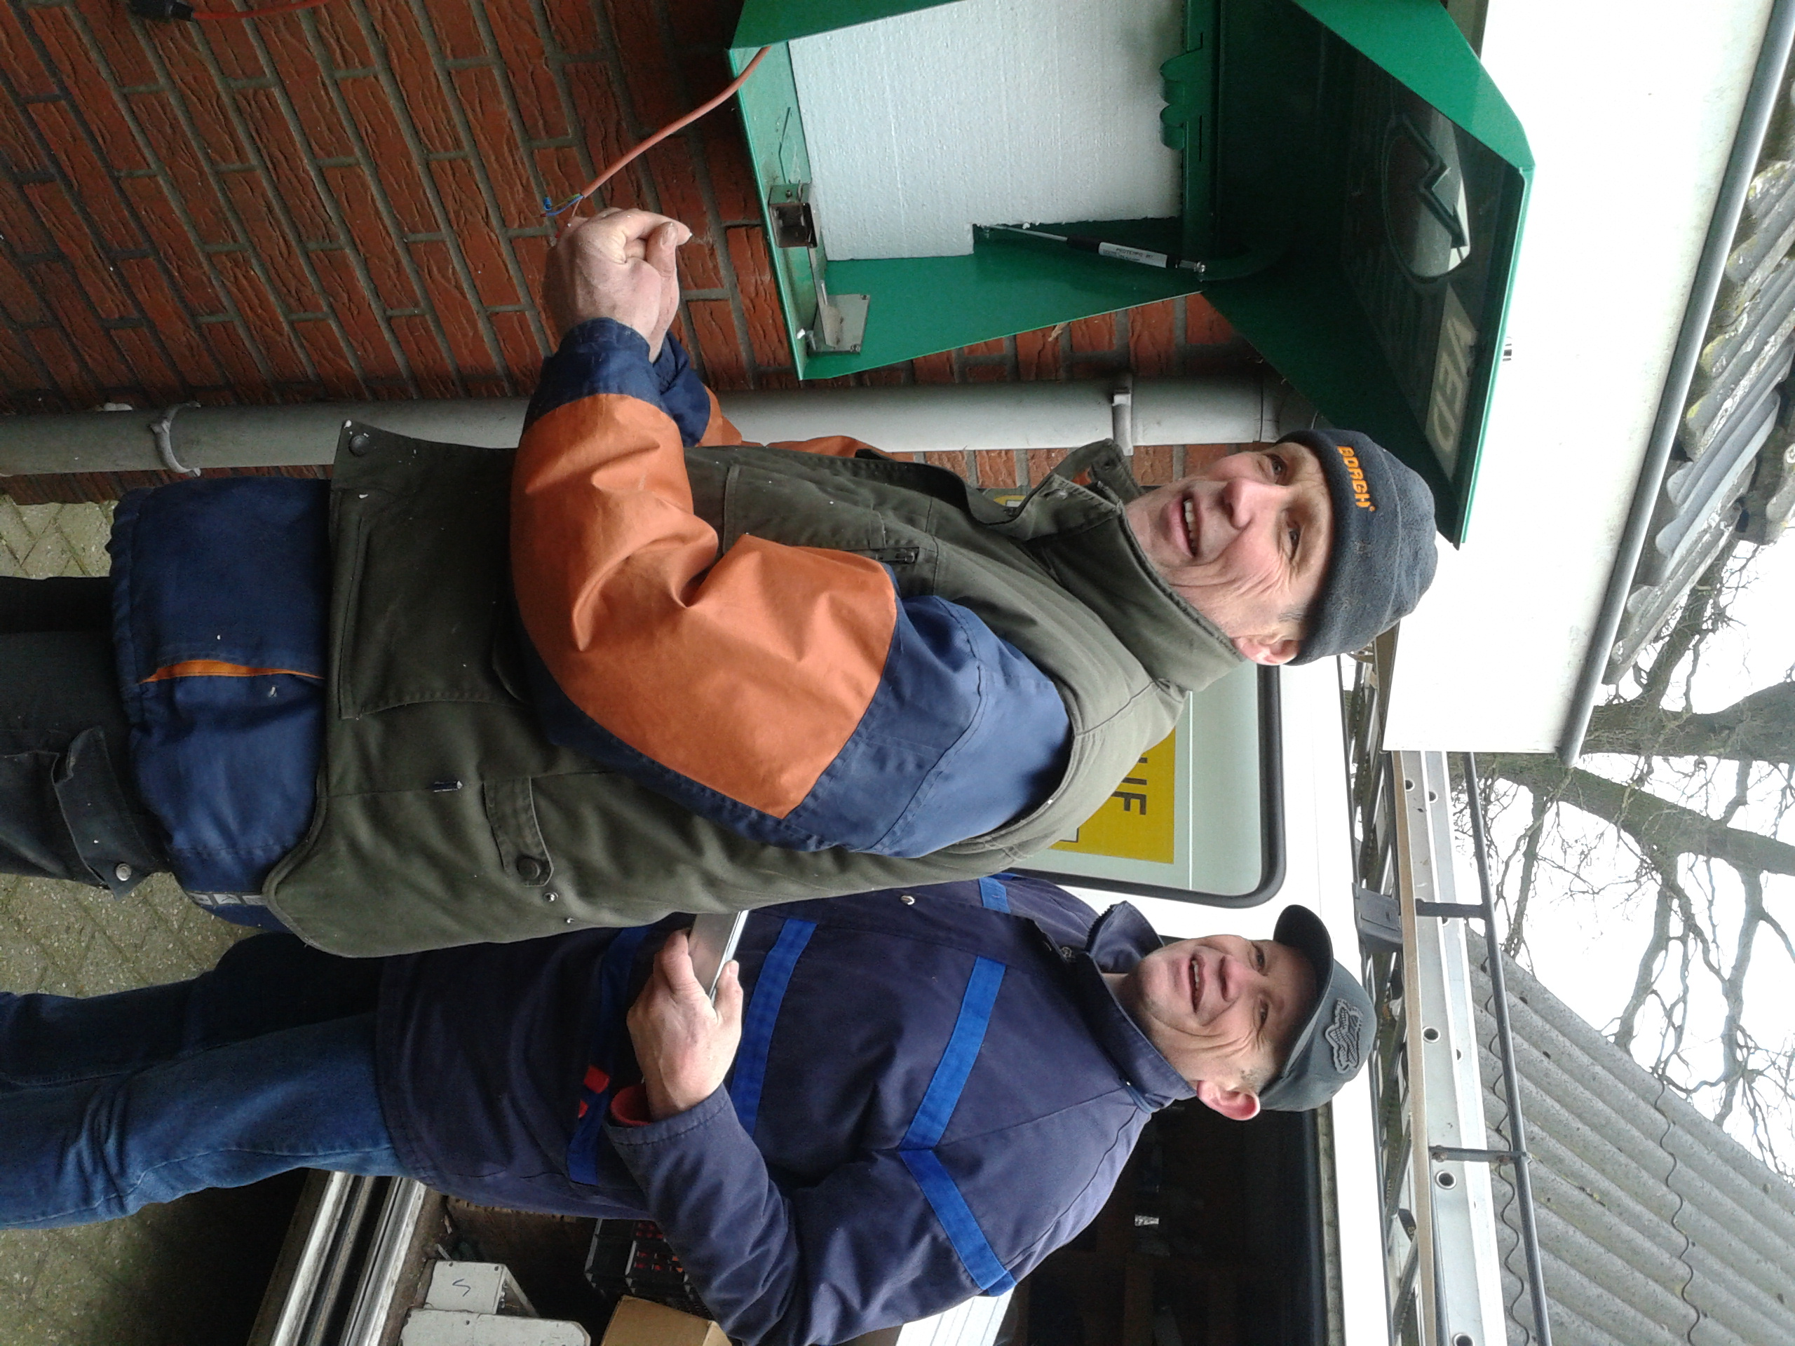

Op een bijzonder koude zaterdag in januari hebben Gerrit Jimmink en Wim Bolink de verwarmingselementen van de aanwezige AED’s in Markelosebroek omgewisseld voor nieuwe verwarmingselementen. Met deze energie besparende en vorstbestendige elementen kunnen we een flink aantal jaren vooruit.

Jaarlijkse bijdrage AED
Uw jaarlijkse bijdrage heeft er toe geleid dat we snel kunnen blijven handelen indien nodig. Een voorbeeld hiervan is de aanschaf van de nieuwe verwarmingselementen. Een groot gedeelte van de onze buurtgenoten laat jaarlijks een bedrag naar eigen keuze afschrijven van zijn of haar rekening. Wij zijn u hier bijzonder dankbaar voor. De naam van onze stichting houden we hiermee hoog:
Markelosebroek voor elkaar
Nieuwe buurtgenoten ontvangen een formulier om deel te nemen aan ons project.
Wijzigingen en jaarlijksebijdrageformulieren kunt u aanvragen via de mail: aed@markelosebroek.nl. Contact opnemen met één van de bestuurs- of werkgroepleden kan natuurlijk ook.

Wisseling in het bestuur
Tijdens de vergadering van 11 juli 2013 heeft Loes Hak het secretariaat overgedragen aan Corine Bolink.
Loes is vanaf het begin betrokken geweest bij de Stichting Markelosebroek  voor elkaar. Het bestuur bedankt Loes van harte voor haar inzet en wenst Corine veel succes toe. Loes zal wel lid blijven van de werkgroep.
Het bestuur bestaat nu uit: Johan Vruwink (voorzitter), Sandra Addink (penningmeester) Corine Bolink (secretaris) Judy Elkink en Alie Altena en de werkgroep leden: Miranda Woestenenk, Peter Sleebos, Anja Stokreef en Loes Hak.

TIP:
Als u wilt zien waar de AED’s bij u in de buurt hangen kunt u dit via www.hartslagnu.nl doen.
Wanneer u ingelogd bent in uw account gaat u naar het icoontje beschikbaarheid. Vervolgens klikt u op het adres. Er opent zicht een kaartje waarop u kunt zien waar bij u in de buurt de AED hangt.

AED (herhalings)trainingen
Dit jaar staan de herhalingstrainingen gepland voor september. Mochten we onverhoopt iemand zijn vergeten te benaderen dan kunt u dit melden via de mail: aed@markelosebroek.nl Ook als er buurtgenoten zijn die wegens omstandigheden geen herhalingscursus meer willen of kunnen volgen dit graag melden via de mail. Wel graag voordat de cursussen van start gaan, zodat er geen kosten aan verbonden zijn voor onze stichting.
Indien u persoonlijk contact wenst kunt u natuurlijk altijd contact opnemen met een bestuurs- of werkgroeplid.

Herhalingslessen 2013

De herhalingslessen staan ingepland op 2,4,5,9,10,11,12 en 16 september ´s avonds van 20.00 tot 22.30 uur
4 en 11 september ´s middags van 14.00 tot 16.30 uur.

Graag ontvangen wij van u een mail wanneer u het liefst de herhalingscursus wilt volgen. Svp mailen naar aed@markelosebroek.nl voor 29 augustus 2013

Ook is er een basiscursus gepland op 3 september ’s avonds van 19.15 tot 23.15 uur. Als u hieraan wilt deelnemen stuurt u dan ook een mail naar aed@markelosebroek.nl voor 29 augustus 2013.

Extra AED bij school

 Dankzij een financiële bijdrage van het scanfonds was het mogelijk om een extra AED aan te schaffen en deze bij de Brookschole op te hangen. De AED kast bij school is voorzien van een pincode. Dit om diefstal te verkleinen.
Indien u een sms bericht ontvangt, via uw mobiele telefoon, om de AED bij de Brookschole op te gaan halen ontvangt u gelijktijdig de pincode om de kast te kunnen openen waar de AED in hangt.
Mocht u al op school zijn en u bent de AED nodig dan zal de pincode ook op school beschikbaar zijn. Tijdens de cursus in september 2013 ontvangt u hierover nadere informatie.

Vrijwilligers avond voor AED bedieners
Graag willen wij u, onze AED bedienders, uitnodigen om op donderdag 31 oktober 2013 gezamenlijk een hapje en een drankje te nuttigen als dank voor uw inzet. Om invulling te geven aan deze avond zullen wij op een leuke en luchtige wijze uw kennis over de AED reanimatie testen doormiddel van een spel.
Meld u aan voor 20 oktober 2013 via aed@markelosebroek.nl.Graag tot dan!

Heeft u tips op/aanmerkingen laat het ons weten!
Dit kan via de mail naar: aed@markelosebroek.nl
Met vriendelijke groeten, Stichting Markelosebroek voor elkaar.

